Meyle zum sechsten Mal in Folge als TOP JOB-Arbeitgeber ausgezeichnet

Hamburger Autoersatzteil-Hersteller erhält erneut Auszeichnung als einer der besten deutschen Arbeitgeber im Mittelstand

Jährliche Benchmarkstudie des Instituts für Führung und Personalmanagement der Universität St. Gallen zeichnet Mittelstands-Arbeitgeber auf Grundlage von Mitarbeiterbefragung aus
- Besondere Ehre zum Firmenjubiläum: Familienunternehmen feiert 2018 60-jähriges Bestehen

Hamburg, 27. Februar 2018. Die MEYLE AG, ein Unternehmen der Wulf Gaertner Autoparts AG, ist mit dem TOP JOB-Siegel 2018 ausgezeichnet worden. Bereits zum sechsten Mal in Folge kann sich das Hamburger Familienunternehmen über die besondere Bewertung, mit dem die Universität St. Gallen die besten deutschen Arbeitgeber im Mittelstand auszeichnet, freuen. Am 23. Februar konnte Marita Schwartze, Vorstandsmitglied der MEYLE AG, das TOP JOB-Siegel auf der Preisverleihung in Berlin entgegennehmen. Die jährliche Benchmarkstudie zeichnet Mittelstands-Arbeitgeber auf Basis einer anonymen Mitarbeiterbefragung aus.
Bewertet wurden die teilnehmenden Unternehmen in sechs unternehmensrelevanten Kategorien. Besonders in der Kategorie Familienorientierung & Demografie kann sich der Hamburger Ersatzteilhersteller über eine Bewertung freuen, die über dem Durchschnitt aller teilnehmenden Unternehmen liegt. „Das sechste TOP JOB-Siegel in Folge ist für uns eine große Ehre“, so Marita Schwartze, Vorstandsmitglied der MEYLE AG. „Besonders im Jahr 2018 – in dem wir auch das 60-jährige Bestehen der Holdinggesellschaft Wulf Gaertner Autoparts AG feiern – hat die sechste Auszeichnung einen besonderen Stellenwert für uns. Unser Unternehmen hat sich seit unserer ersten Teilnahme an TOP JOB im Jahr 2008 stark gewandelt – wir sind personell und strukturell stark gewachsen, haben uns Herausforderungen gestellt und diese erfolgreich gemeistert. TOP JOB war dabei ein stetiger und wichtiger Begleiter für uns, der uns dabei unterstützt und bestärkt hat, auf Grundlage

des Mitarbeiter-Feedbacks wichtige Themen- und Handlungsfelder zu identifizieren und den eingeschlagenen Weg in der Personalarbeit weiter zu gehen.“ Der Zwei-Jahres-Turnus der Teilnahme ist dabei bewusst gewählt. Damit können die einzelnen Themen- und Bewertungsfelder im Detail analysiert und entsprechende Maßnahmen mit dem notwendigen Zeithorizont geplant und umgesetzt werden. Im Fokus dabei: das Feedback der Mitarbeiter im Rahmen der Mitarbeiterbefragung. „Vertrauen, Transparenz, Offenheit und ein familiärer Umgang miteinander sind für uns als Familienunternehmen die Grundwerte für unsere Unternehmenskultur und den Personalbereich“, erklärt Marc Siemssen, Personalleiter bei der MEYLE AG. „Die Nähe zu den Mitarbeitern und das direkte Feedback der Angestellten hat für uns daher einen besonders hohen Stellenwert. Dabei nehmen wir die Rückmeldung von jedem Mitarbeiter sehr ernst und setzen einige Maßnahmen gemeinsam mit den Beschäftigten um, um sie aktiv am Change-Prozess zu beteiligen.“
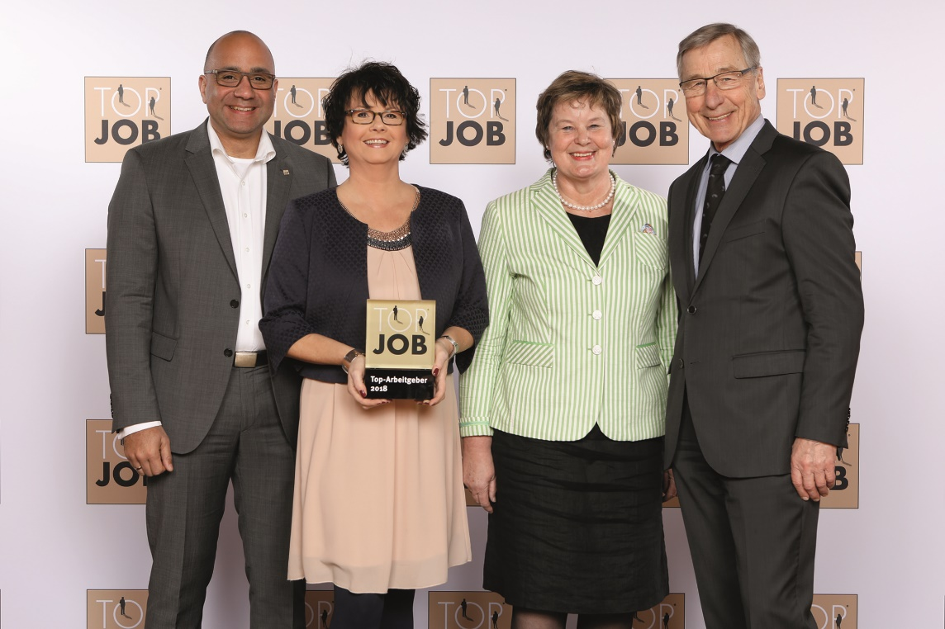
Bildunterschrift: Von links: Marc Siemssen (Personalleiter MEYLE AG), Birgit Hechler (Personalreferentin), Marita Schwartze (Vorstandsmitglied MEYLE AG), Wolfgang Clement (Wirtschaftsminister a.D.)
Bildquelle: zeag GmbH

Sie können die Pressetexte und Pressefotos herunterladen unter www.meyle.com oder als Datei bestellen.
Kontakt:

- Klenk & Hoursch AG, Inka Heitmann, Tel.: +49 40 3020881-03, E-Mail: meyle@klenkhoursch.de
- MEYLE AG, Eva Schilling, Tel: +49 40 67506 7425, E-Mail: press@meyle.com

Über Meyle:
Derzeit beschäftigt der Hamburger Ersatzteilhersteller Meyle mit den weltweiten Partnerunternehmen 1.000 Mitarbeiter, 450 davon am Unternehmenshauptsitz in Hamburg. Das inhabergeführte Unternehmen MEYLE AG entwickelt und produziert hochwertige, qualitätsgeprüfte Autoersatzteile, die unter der Marke Meyle und den drei Produktlinien Meyle-ORIGINAL, Meyle-PD und Meyle-HD vertrieben werden. Derzeit hat das Unternehmen ein Gesamtsortiment von rund 24.000 Autoersatzteilen. Entwickelt werden die Teile am Hamburger Firmensitz. Dazu zählen auch technisch optimierte Autoteile unter der Produktlinie Meyle-HD. Diese Ersatzteile werden mit dem Ziel entwickelt, die Stabilität und Laufleistung von Originalteilen der Erstzulieferer und Automobilhersteller zu übertreffen. Und das erfolgreich: Bis heute wurden mehr als 1.000 Teile optimiert und sind unter der Produktlinie Meyle-HD verfügbar. Aufgrund dieser Optimierungen können Werkstätten ihren Kunden auf alle Meyle-HD-Produkte vier Jahre Garantie geben.
Das Gesamtsortiment, mit dem der Hamburger Hersteller nahezu jede gängige Anforderung abdeckt, setzt sich wie folgt zusammen:

- Meyle-ORIGINAL: Passgenau wie OE. – Dazu zählen rund 21.000 hochwertige Artikel.
- Meyle-PD: Weitergedacht und besser gemacht. – Hierzu gehören rund 2.000 hochwertige Bremsscheiben und -beläge mit hoher Bremsleistung und moderner Beschichtungstechnologie.
- Meyle-HD: Besser als OE. – Rund 1.000 Meyle-HD-Teile für tausende verschiedene Fahrzeugmodelle haben die Meyle-Ingenieure bereits entwickelt: Sie sind gegenüber der Erstausrüsterqualität technisch optimiert und besonders belastbar und langlebig. Auf das Alleinstellungsmerkmal der technisch verbesserten Meyle-HD-Teile gibt es vier Jahre Garantie.

Die MEYLE AG hat ihren Stammsitz in Hamburg und ist in 120 Ländern aktiv. Neben dem hochmodernen Logistikzentrum in Hamburg verfügt das Unternehmen weltweit über Tochtergesellschaften und Produktionsstandorte. Die MEYLE AG ist ein Unternehmen der Wulf Gaertner Autoparts AG, die 2018 ihr 60-jähriges Jubiläum feiert. Seit der Gründung im Jahr 1958 als Wulf Gaertner GmbH legt das Familienunternehmen besonderen Wert auf verantwortliches Handeln gegenüber Mitarbeitern, Kunden und Geschäftspartnern und den Aufbau langjähriger Kundenbeziehungen.

